设计思路：先在基础信息里填入信息，（基础信息管理）

在采购订单（采购管理-采购订单）、销售订单（销售管理-销售订单）、采购进货（采购管理-采购订单）、销售出货（销售管理-销售出货）中新增、修改内显示基础信息名字（仓库，客户，供应商），新增提交未审核（由采购、销售汇总审核中审核）。采购收货（采购管理-采购收获）、销售出货（销售管理-销售出货）提交未结算→下面一样

采购进货、销售出货、采购订单、销售订单，除字段与状态不同，其他一样

采购订单、销售订单、采购进货、销售出货（新增、修改弹出框）：有两个下拉框，采购订单（一个为仓库，一个为供应商），销售订单（一个为仓库，一个为客户），客户，供应商，仓库中的信息由基础信息管理获得

采购人员提交新增采购订单，管理人员进行审核：（统计汇总表-采购汇总审核）

采购订单状态：只能是未审核→通过新增提交→采购订单汇总审核（修改状态）→采购订单状态（已审核）

销售人员提交新增销售订单，管理人员进行审核：（统计汇总表-销售汇总审核）

销售订单状态：只能是未审核→通过新增提交→销售订单汇总审核（修改状态）→销售订单状态（已审核）

财务管理：

采购收货状态：只能是未结算→通过新增提交→付款审核（修改状态）→采购收货状态（已结算）

销售出货状态：只能是未结算→通过新增提交→收款审核（修改状态）→采购收货状态（已结算）

已结算入库并修改账户存款：

在结算后进入库存调拨

结算成功→库存调拨（数量、状态）→仓库汇总（改变出库和入库总数）（药品信息管理）→库存预警设置（根据仓库汇总的库存数）→库存预警

结算成功（付款、收款）→账户（需要在刚开始的时候输入）=总-付款+收款

问题一：采购收货与销售出货：新增有状态问题，无状态标签，表的右上角缺一块，删除效果不统一（不需要这个效果）

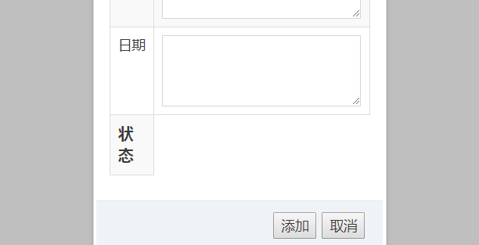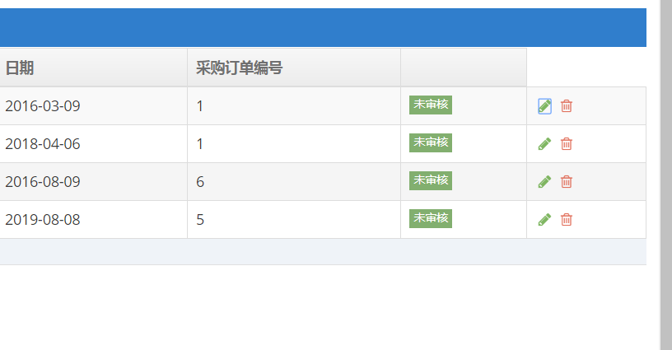

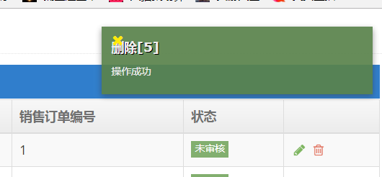

问题二： 

问题三：调拨与预警表无法显示



问题四：系统退出，无法退出



问题五：删除效果不要，并且有些表有有些表没，并且删除判断有问题

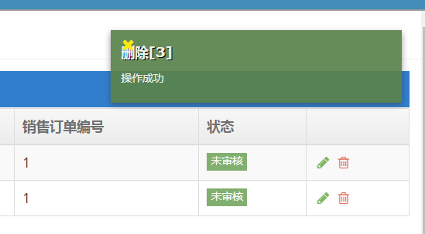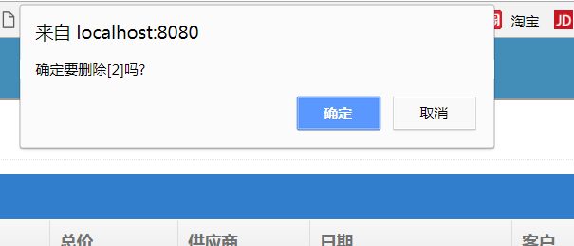

问题六：库存预警是大于显示最小量，可以重复设置，加个判断if，并且无法删除

问题七：仓库汇总，库存有负数

问题八：表与文件一一对应，前台jsp与后台java太混乱了（19个java文件），对不上

问题九：套用模板后，前台文件过多

问题十：各表的字段，不统一

问题十一：各管理对应名称

采购管理：

采购订单

采购收货

销售管理：

销售订单

销售出货

库存管理：

库存调拨

库存预警设置

库存预警

财务管理:

收款审核

付款审核

账户管理

基础信息管理：

客户管理

仓库管理

供应商管理

药品管理

统计决策：

采购汇总审核

销售汇总审核

仓库统计

系统管理：

操作日志

操作人员

系统退出